福州八中2015—2016学年高三毕业班第三次质量检查

生物试题

考试时间：90分钟 试卷满分：100分
2015.11.9
一、选择题（1--16，每题1分，17--33，每题2分，共50分）
1、不能克服远缘杂交的不亲和性的技术是
A．动物细胞融合 B．植物体细胞杂交
C．动物胚胎移植 D. 基因工程
2、驱蚊草(又名蚊净香草)含有香茅醛，能散发出一种特殊的柠檬型香气，从而达到驱蚊且对人体无害的效果。驱蚊草是把天竺葵的原生质体和香茅草的原生质体进行诱导融合培育而成的。下列关于驱蚊草培育的叙述中，错误的是
A．驱蚊草的培育属于细胞工程育种，其优点是能克服远缘杂交不亲和的障碍
B．驱蚊草培育过程要用到纤维素酶、果胶酶、PEG等试剂或电刺激等方法
C．驱蚊草培育过程不同于植物组织培养，无愈伤组织和试管苗形成
D．驱蚊草不能通过天竺葵和香茅草杂交而获得是因为不同物种间存在生殖隔离
3、下列药物不需要用基因工程方法生产的是
A．胰岛素 B．维生素 C．生长激素 D．凝血因子
4、基因工程与蛋白质工程的区别是
A．基因工程需对基因进行分子水平操作，蛋白质工程不对基因进行操作
B．基因工程合成的是天然存在的蛋白质，蛋白质工程合成的可以是自然界不存在的蛋白质
C．基因工程是分子水平操作，蛋白质工程是细胞水平(或性状水平)操作
D．基因工程完全不同于蛋白质工程
5、下列关于生态工程的叙述，不正确的是
A．生态工程研究的对象是社会——经济——自然复合生态系统
B．“退耕还林”、“退耕还草”属于生态工程的内容
C．生态工程应遵循“整体、协调、循环、再生”的原则
D．实施生态工程的目的是环境保护
6、下列关于细胞结构与功能的叙述，不正确的是
A．乳酸菌是原核生物，无线粒体，只能进行无氧呼吸
B．水稻是真核生物，有线粒体，其细胞只能进行有氧呼吸
C．蓝藻无叶绿体，有叶绿素和藻蓝素，能进行光合作用
D．硝化细菌无核膜、核仁，能同时进行转录和翻译
7、紫杉醇能诱导、促进微管蛋白聚合从而抑制纺锤丝和纺锤体的形成。如果用一定浓度的紫杉醇处理幼芽分生组织的细胞，则会发生
A．DNA和有关酶的合成受阻 B．细胞内染色体数目加倍
C．染色体的着丝点不能分裂 D．细胞膜内陷的时间推迟
8、下列关于细胞统一性的叙述，不正确的是
A．都有以磷脂双分子层为骨架的细胞膜
B．都有链状的DNA分子
C．都能合成自身生活所需的蛋白质和酶
D．都能通过分裂产生新细胞
9、下列关于生物体内化合物的叙述，正确的是
A．糖类不参与细胞识别
B．蛋白质和氨基酸与双缩脲试剂都产生紫色反应
C．麦芽糖经水解可产生果糖
D．细胞中自由水含量高代谢旺盛
10、用光学显微镜观察细胞的结构，下列判断正确的是
A．若细胞中具有中心体，可排除是植物细胞
B．观察到有细胞板的形成，则为植物细胞有丝分裂的后期
C．用口腔上皮细胞为材料，可观察DNA和RNA在细胞中的分布
D．视野中唾液腺细胞核孔的数量比肌肉细胞核孔的数量多
11、下列有关酶和ATP的叙述，正确的是
A．低温处理胰蛋白酶会影响它的活性
B．酶在完成催化反应后立即被降解为氨基酸
C．ATP的合成和水解需要的酶相同
D．酶通过提供能量来提高催化反应速率
12、一个基因型为AaBb（两对基因独立遗传）的初级精母细胞，在减数分裂过程中发生基因突变，其中一条染色单体上的A突变为a，该细胞以后的减数分裂正常进行，则其可产生多少种配子
A.1种 B.2种 C.3种 D.4种
13、癌细胞是正常细胞分化机制失控而具有无限增殖能力的细胞。下列叙述正确的是
A．癌细胞的基因与正常分化细胞的基因有差异
B．细胞分化程度越高癌变的可能性越大
C．细胞分化机制失控是基因选择性表达的结果
D．原癌基因的存在是癌变的主要原因
14、某探究小组为探究淀粉酶浓度和淀粉溶液浓度对淀粉水解速率的影响，在适宜条件下进行了相关的实验，结果如下表：
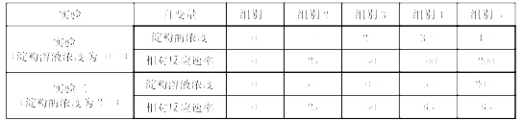
下列分析正确的是
A．实验一中，限制组别4相对反应速率的主要因素是淀粉溶液浓度
B．实验二中，限制组别4相对反应速率的主要因素是淀粉酶的浓度
C．实验一中，若适当提高温度，则各组别相对反应速率均将增加
D．实验二中，若提高淀粉溶液浓度，则相对反应速率将增加
15、下图为某生物细胞分裂模式图，下列有关叙述不正确的是
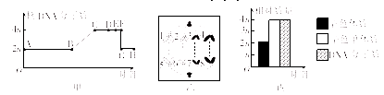
A．图甲中含有同源染色体的区段是A～H
B．图乙为细胞有丝分裂后期图像
C．图乙中与2号染色体携带相同遗传信息的是3号染色体
D．图乙对应于图甲中的E～F段，图丙对应于图甲中的C～E段
16. 下图甲是全光照和不同程度遮光对棉花植株叶绿素含量的影响。图乙表示初夏在遮光50%条件下，温度、光照强度、棉花植株净光合速率和气孔导度
（气孔张开的程度）的日变化趋势。下列叙述不正确的是
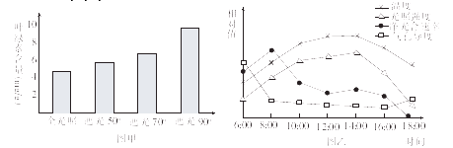
A．若去除遮光物，短时间叶肉细胞的叶绿体中C₃化合物含量将减少
B．分析图甲可知，棉花植株可通过增加叶绿素的量以适应弱光环境
C．分析图乙可知，8:00～12:00净光合速率下降的主要因素是暗反应降低
D．分析图乙可知，16:00～18:00净光合速率下降的主要因素是光反应降低
17、人们常选用的细菌质粒分子往往带有一个抗生素抗性基因，该抗性基因的主要作用
A．提高受体细胞在自然环境中的耐药性
B．有利于对目的基因是否导入受体细胞进行检测
C．增加质粒分子的分子量
D．便于与外源基因连接
18、某生物制药厂利用动物细胞培养的方法生产细胞产物——生长因子。这样的细胞培养属于
A．原代培养 B．传代培养 C．直接培养 D．间接培养
19、下列关于基因工程技术的叙述，正确的是
A．切割质粒的限制性核酸内切酶均特异性地识别6个核苷酸序列
B．PCR反应中温度的周期性改变是为了DNA聚合酶催化不同的反应
C．载体质粒通常采用抗生素合成基因作为筛选标记基因
D．抗虫基因即使成功地插入到植物细胞染色体上也未必能正常表达
20、2012年诺贝尔医学奖授予英国医学教授约翰.格登和日本医学教授山中伸弥，以表彰他们在细胞核重新编程研究领域做出的革命性贡献．细胞核重新编程，就是将成熟体细胞重新诱导回早期干细胞状态，以用于发育成各种类型的细胞，应用于临床医学．下列有关叙述正确的是
A．在胚胎工程中，胚胎干细胞可来自原肠胚的内细胞团
B．放入CO₂培养箱中培养动物细胞主要目的是为了满足细胞对CO₂的需求
C．体外培养的胚胎干细胞只增殖不分化
D．干细胞具有发育全能性，可用于发育成各种类型的细胞
21、进行动物的克隆繁殖的基本过程如图所示。下列叙述正确的是
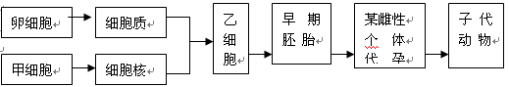
A. 该过程的技术基础是核移植
B. 甲细胞可以是胚胎细胞也可以是体细胞，乙细胞是重组细胞
C. 子代动物与提供甲细胞的动物性状完全相同
D. 动物难以克隆是根本原因是分化的体细胞，其基因组成缺乏完整性
22、下列关于组成细胞的化合物的叙述，不正确的是
A．DNA是细胞生物的主要遗传物质
B．空间结构不同的蛋白质其功能可能相似
C．葡萄糖是细胞重要的能源物质
D．某些脂质参与细胞间的信息传递
23、下列有关细胞生物膜的叙述，不正确的是
A．生物膜上可合成ATP B．性激素的合成与生物膜有关
C．生物膜上可发生信号转换 D．生物膜流动镶嵌模型属于概念模型
24、豌豆花的位置分为叶腋和茎顶两种，分别受T和t基因控制．种植基因型为TT和Tt的豌豆，两者数量之比是2：1．两种类型的豌豆繁殖率相同，则在自然状态下，其子代中基因型为TT、Tt、tt的数量之比为
A．7：6：3 B．9：2：1 C．7：2：1 D．25：10：1
25、细胞呼吸是细胞能量的根本来源，细胞呼吸容易受外界环境的影响。下图是温度与氧气浓度对植物叶片细胞呼吸速率的影响，以下分析不正确的是
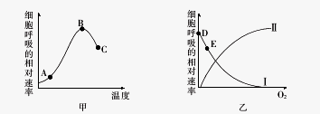
A．图中细胞呼吸速率可用二氧化碳的释放量表示
B．从甲图可知细胞呼吸最旺盛时的温度是B点对应的温度
C．温度对曲线Ⅱ代表的呼吸类型影响较大，对曲线I影响较小
D．分析图甲、乙可知，水果储存需要低温和低氧的条件
26.下列有关生物学实验的叙述，正确的是
A．探究淀粉酶对淀粉和蔗糖催化的专一性时，不可用碘液代替斐林试剂进行鉴定
B．利用重铬酸钾检测酵母菌培养液中的酒精，需要在碱性条件下进行
C．用黑藻叶片观察质壁分离与复原时，叶绿体的存在会干扰实验现象的观察
D．叶绿体色素滤液细线浸入层析液，会导致滤纸条上色素带重叠
27、下图是探究小组做的“探究酵母菌的呼吸方式”的实验装置，有关叙述不正确的是
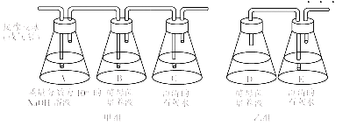
A．该实验需设置有氧和无氧两种条件的对比实验，其中乙组作为对照组
B．若向B瓶和D瓶中加入酸性重铬酸钾溶液，则D瓶内的溶液会变灰绿色
C．可根据溴麝香草酚蓝水溶液变黄的时间长短，来检测C02的产生速率
D．乙组中D瓶先封口放置一段时间的目的是形成无氧的环境
28、如图分别表示对几种生物体内正在进行分裂的细胞进行观察的结果，有关假设和推论正确的是
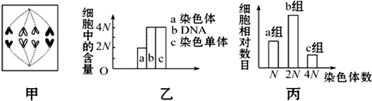
A.若图甲表示有丝分裂过程中的某阶段，则下一时期细胞中央将出现赤道板
B．若图乙表示有丝分裂过程中的某阶段，则染色体着丝点分裂发生在这一阶段
C．若图乙表示减数分裂过程中的某阶段，则同源染色体的分离可发生在这一阶段
D．若图丙表示雄果蝇精巢内的几种细胞，则C组细胞中可能出现四分体
29、下列关于细胞分化、衰老、凋亡和癌变的叙述，不正确的是
①个体发育过程中细胞凋亡对生物是有利的；
②细胞癌变后在体外培养可以无限增殖；
③由造血干细胞分化成红细胞的过程是不可逆的；
④癌细胞比正常细胞分裂周期长，细胞表面的糖蛋白少；
⑤人胚胎发育过程中尾的消失是细胞坏死的结果；
⑥细胞衰老时，细胞核的体积减小，染色质收缩、染色加深
A.①②③ B. ④⑤⑥ C. ①③⑤ D. ②④⑥
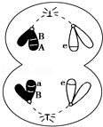
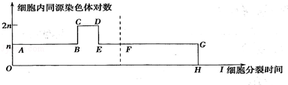
30、如图为某二倍体生物精原细胞分裂过程中，细胞内的同源染色体对数的变化曲线．着丝点分裂最可能发生在
A.CD段 B.BC段和FG段
C.AB段和FG段 D.BC段和HI段
31、某哺乳动物的基因型为AABbEe，如图是其一个精原细胞在产生精子细胞过程中的某个环节的示意图，据此可以判断
A. 图示细胞为次级精母细胞，细胞中含一个染色体组
B. 该精原细胞产生的精子细胞基因型有ABe、aBe、AbE
C. 图示细胞中，a基因来自于基因突变或基因重组
D. 三对基因的遗传遵循自由组合定律
32、关于核酸的叙述，错误的是
A. 细胞核中发生的转录过程有RNA聚合酶的参与
B. 植物细胞的线粒体和叶绿体中均可发生DNA的复制
C. 双链DNA分子中一条链上的磷酸和脱氧核糖是通过氢键连接的
D. 用甲基绿和吡罗红染色可观察DNA和RNA在细胞中的分布
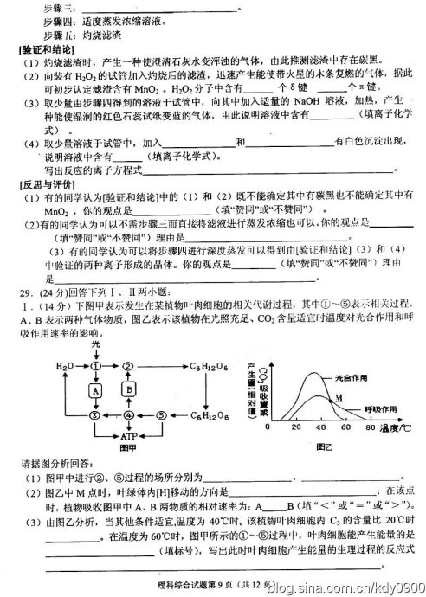
33、与家兔毛型有关的基因中，有两对基因（A、a与B、b）只要其中一对隐性基因纯合就能出现力克斯毛型，否则为普通毛型．若只考虑上述两对基因对毛型的影响，用已知基因型为aaBB和AAbb的家兔为亲本杂交，得到F₁，F₁彼此交配获得F₂．下列叙述不正确的是
A．F₂出现不同表现型的主要原因是F₁减数分裂过程中发生了基因重组的现象
B．若上述两对基因位于两对同源染色体上，则F₂与亲本毛型相同的个体占
C.若F₂力克斯毛型兔有5种基因型，则上述与毛型相关的两对基因一定不能 自由组合
D.若要从F₂力克斯毛型兔中筛选出双隐性纯合子，可采用分别与亲本杂交的 方法
二、简答题（每题8分，共40分）
1、克隆羊的成功轰动世界，它不仅奠定了克隆性治疗疾病的基础，而且解决了器官移植中供体不足的问题，但同时也给人类带来了一些过去尚未遇到的问题。下图为人类对克隆羊技术的拓展和应用，请据图回答问题。
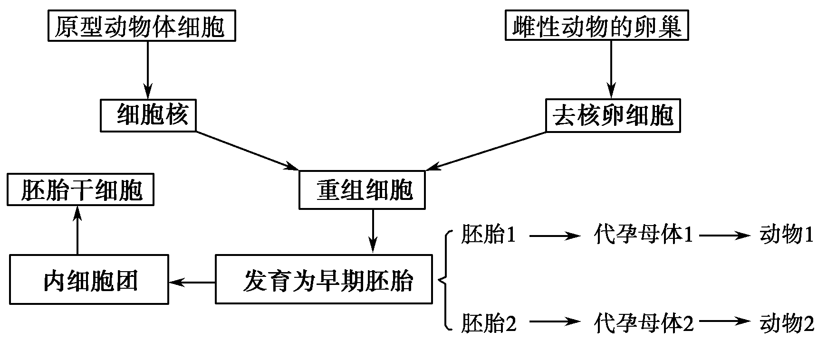
(1)图中所涉及的现代生物技术有________和________等。
(2)下列有关胚胎移植的叙述正确的有________。
A．冲卵指的是从子宫中冲出胚胎，而非冲出成熟卵细胞
B．只有供、受体的生理环境高度一致，移入受体的胚胎才能被接受
C．供体和受体要进行免疫检查，防止发生免疫排斥反应
D．不同动物胚胎移植的时间不同，人的胚胎移植最好在原肠胚时期进行
(3)图中两个克隆动物长大后，各方面特征与原型动物相似，这说明________具有全能性，早期胚胎发育在________阶段以前的细胞是全能细胞。
(4)使用培养基进行胚胎干细胞培养时，通常要加入________等天然成分，除了保证被培养细胞处于无菌、无毒及氧气充足的环境中，还需要保证细胞生活所需的________。
(5)图中从“内细胞团到胚胎干细胞”的培养过程中，一般用________处理内细胞团，使之分散成单个细胞。

2、图甲表示发生在某植物叶肉细胞的相关代谢过程，其中①～⑤相关生理过程，A、B表示两种气体物质，图乙表示该植物在光照充足、CO₂含量适宜时，温度对光合作用（代表真正光合速率）和呼吸作用速率的影响。
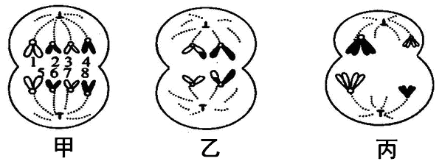

（1）图甲中进行②、⑤过程的场所分别为_____________、____________。
（2）图乙中M点时，叶绿体内［H］移动的方向是____________________________；在该点时，植物吸收图甲中A、B两物质的相对速率为：A____B（填“＜”或“＝”或“＞”）。
（3）叶肉细胞通过过程①、②发生的能量转换过程是 。
（4）在温度为60⁰C时，图甲所示的过程中，叶肉细胞能产生能量的生理过程是___________（填数字标号），写出此时叶肉细胞产生能量的生理过程的反应式____________________________________________________。

3、下图为某高等动物处于不同分裂时期的细胞示意图。据图分析，回答下列问题：
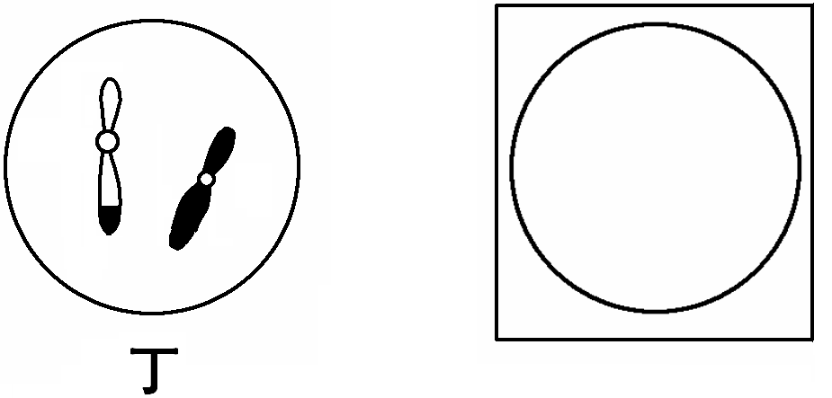

（1）甲、乙、丙中表示有丝分裂的细胞是 。
（2）甲细胞中DNA、染色体及染色体单体的数目分别是 。
（3）乙细胞的名称是 。乙细胞中同源染色体的数目是___________。
（4）甲细胞与丙细胞的染色体组数是否相同？ （填“相同”或“不同”）。甲细胞与丙细胞可能在________________（填器官名称）被同时找到。
（5）丁细胞是乙细胞分裂产生的一个子细胞，请在方框中画出与之同时生成的另一个子细胞的示意图。（2分）
4、某种自花受粉、闭花传粉的植物，其花的颜色为白色。请分析并回答下列问题：
Ⅰ．自然状态下该种植物一般都是_________（纯合子/杂合子）；若让两株相对性状不同的该种植物进行杂交时，应先除去母本未成熟花的全部雄蕊，然后在进行人工异花传粉的过程中，需要套上纸袋，其目的是________________________。
Ⅱ．现发现这一白花植株种群中出现少量红花植株，但不清楚控制该植物花色性状的核基因情况，需进一步研究。
（1）若花色由一对等位基因D、d控制，且红花植株自交后代中红花植株均为杂合子，则红花植株自交后代的表现型及比例为____________________。
（2）若花色由D、d，E、e两对等位基因控制。现有一基因型为DdEe的植株，其体细胞中
① DNA1所在染色体上的基因不能全部表达，原因是______________。
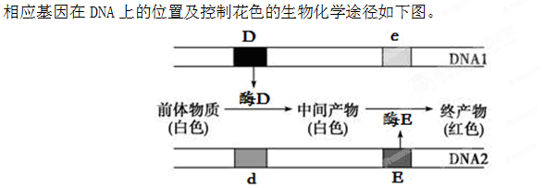

②该植株花色为_________________，其体细胞内的DNA1和DNA2所在的染色体之间的关系是_______________________________。
③该植株自交时（不考虑基因突变和交叉互换现象）后代中纯合子的表现型为________。控制花色的基因遗传___________（是/不是）遵循基因的自由组合定律。
5、取某植物的少量根尖组织,滴加清水制成临时装片如图A,以此研究植物细胞的一些生命活动,整个实验过程保证细胞始终处于生活状态:
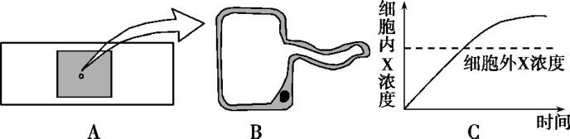
(1)向盖玻片一侧滴加一定浓度的X溶液,在另一侧用吸水纸吸水,使根尖组织周围充满X溶液,用一定的方法检测细胞内X的浓度随时间的变化情况如图C,据图判断物质X进入细胞的方式应该为 ,细胞吸收X的速率由____________________与____________________决定。
(2)图B所示细胞是根尖___________区的细胞。在显微镜下观察到图B所示细胞,整个实验过程中,该细胞发生的形态变化是先_________________,然后_________________。
(3)为了更好地观察图B所示细胞在实验过程中的现象,可以选择紫色洋葱作为材料,实验中应撕取__________制作装片，实验开始后液泡的颜色变化为先______(填“变深”或者“变浅”)。

福州八中2015—2016学年高三毕业班第三次质量检查
生物 试卷参考答案及评分标准

一、选择题（1--16，每题1分，17--33，每题2分，共50分）
CCBBD BBBDC ACABCC
BBDD BADBC AACBD BCC
二、简答题（每题8分，共40分）
- (1)核移植 胚胎移植 动物细胞培养(任意两个) (2)A、B
(3)体细胞核 桑椹胚 (4)血清 温度和pH (5)胰蛋白酶
2、(1)叶绿体基质 细胞质基质
(2)类囊体薄膜向叶绿体基质移动 =
（3）光能（转化为ATP中活跃的化学能再转化为有机物中稳定的）化学能
（4）③④⑤
酶
C₆H₁₂O₆ + 6O₂ + 6H₂O 6CO₂ + 12H₂O + 能量（2分）
- （1）甲 （2） 8、8、0 （3） 第一极体 0
（4）不同 卵巢
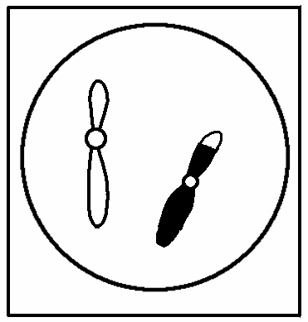
（5）

4、Ⅰ．纯合子 避免外来花粉的干扰
Ⅱ．（1）红花∶白花＝2∶1
（2）① 当该植物为杂合子时，隐性基因不能表达（或基因的选择性表达或基因的表达与环境因素有关(答出一点即可)
②红色 同源染色体 ③白花 不是
5、(1)主动运输 载体蛋白的数量与能量供给的多少
(2) 成熟（根毛） 先质壁分离, 然后质壁分离自动复原
(3) 紫色洋葱鳞片叶外表皮 变深

